Министерство образования Республики Беларусь

Учреждение образования

“Белорусский государственный университет

Информатики и радиоэлектроники”

Кафедра программного обеспечения информационных технологий

Практическая работа № 3

Вариант № 6

Название работы

“ **метрики сложности потока управления программ.**”

Проверила: Болтак С.В

Выполнили

Студенты

гр. 221703

Мартысюк М.Ю.

Корнееенко Е.Д.

Минск 2023

***Код программы***

#include <iostream>

using namespace std;

int i, pluse1, pluse2 , n, k, l[2], result = 1;

double *a;

int main()

{

cout << "Vvedite razmer massiva: "; // Вывод сообщения

cin >> n; a = new double[n];

for (i = 0; i < n; i++)

{

cout << "Vvedite " << i + 1 << " element massiva: ";

cin >> a[i];

cout << endl; // Вывод сообщения

}

cout << endl; // Перевод каретки

for (i = 0; i < n; i++)

{

cout << a[i] << " ";

}

cout << endl; // Вывод сообщения

k = 0;

for (i = n - 1; i >= 0; i--)

{

if (a[i] > 0 && k < 2)

{

l[k] = i;

k++;

}

}

if (k == 0)

{

cout << "Polozhitelnih elemntov net"; return 1;

}

if (l[0] <= l[1])

for (i = l[0] + 1; i < l[1]; i++)

result *= a[i];

else

for (i = l[0] - 1; i > l[1]; i--)

result *= a[i];

cout << result; // Вывод сообщения

delete[]a;

return 0;

}

***Код программы(with switch)***

#include <iostream>

using namespace std;

int main() {

int i, n, k, l[2];

double* a, result = 1.0;

cout << "Vvedite razmer massiva: ";

cin >> n;

a = new double[n];

for (i = 0; i < n; i++) {

cout << "Vvedite " << i + 1 << " element massiva: ";

cin >> a[i];

cout << endl;

}

cout << endl;

for (i = 0; i < n; i++) {

switch (i)

{

case 1:cout << a[i]; break;

case 2:cout << a[i] * a[i]; break;

case 3:cout << a[i - 1]; break;

default: cout << a[i - 2];

}

}

cout << endl;

k = 0;

for (i = n - 1; i >= 0; i--)

{

if (a[i] > 0 && k < 2)

{

l[k] = i;

k++;

}

}

if (k == 0)

{

cout << "Polozhitelnih elemntov net"; return 1;

}

if (l[0] <= l[1])

for (i = l[0] + 1; i < l[1]; i++)

result *= a[i];

else

for (i = l[0] - 1; i > l[1]; i--)

result *= a[i];

cout << result; // Вывод сообщения

delete[]a;

return 0;

}

***БЛОК-СХЕМА***

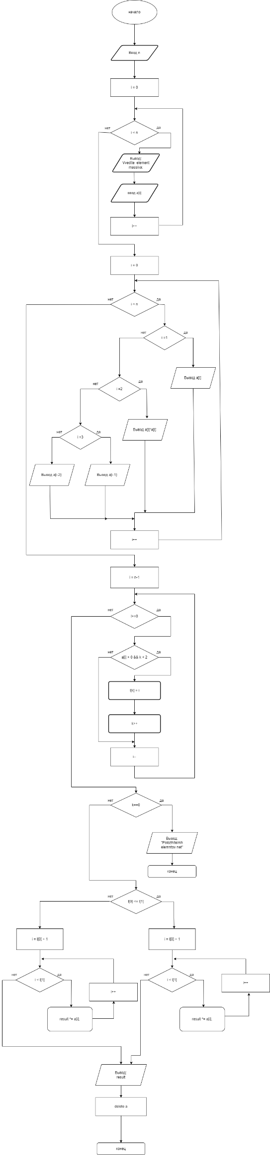

***ГРАФ***

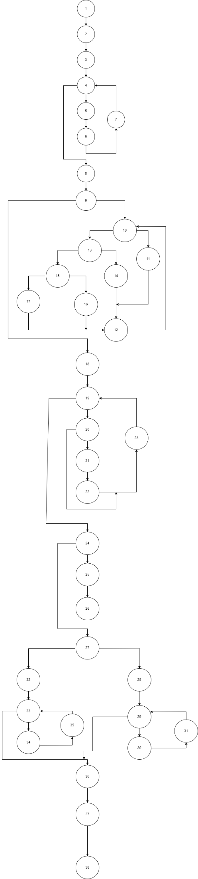



|  |  |  |  |  |  |  |
| --- | --- | --- | --- | --- | --- | --- |
|  | Номер вершины отбора | | | | | |
| 3 | 5 | 6 | 14 | 16 | 17 |
| Номера вершин перехода | 4, 12 | 6, 11 | 7, 10 | 15, 21 | 17, 20 | 18, 19 |
| Номер нижней границы графа | 12 | 11 | 10 | 21 | 14 | 14 |
| Номера вершин подграфа | 4, 5, 6, 7, 8, 9, 10, 11, 12 | 6, 7, 8, 9, 10, 11 | 7, 8, 9, 10 | 15, 16, 17, 18, 19, 20, 21 | 17, 18, 19, 20, 14 | 14, 18, 19 |
| Скорректированная сложность вершины выбора | 9 | 6 | 4 | 7 | 5 | 3 |

|  |  |  |  |  |  |  |  |  |  |
| --- | --- | --- | --- | --- | --- | --- | --- | --- | --- |
| Номер вершины графа программы | 1 | 2 | 3 | 4 | 5 | 6 | 7 | 8 | 9 |
| Скорректированная сложность вершины графа | 0 | 1 | 9 | 1 | 6 | 4 | 1 | 1 | 1 |

|  |  |  |  |  |  |  |  |  |  |
| --- | --- | --- | --- | --- | --- | --- | --- | --- | --- |
| Номер вершины графа программы | 10 | 11 | 12 | 13 | 14 | 15 | 16 | 17 | 18 |
| Скорректированная сложность вершины графа | 1 | 1 | 1 | 1 | 7 | 1 | 5 | 3 | 1 |

|  |  |  |  |  |  |
| --- | --- | --- | --- | --- | --- |
| Номер вершины графа программы | 19 | 20 | 21 | 22 |  |
| Скорректированная сложность вершины графа | 1 | 1 | 1 | 0 | Sa = 48 |

S0 = 1 – (22 - 1) / 48 = 0.5625